
Prototipo Layout
Botón de Registro
Logo
Log
Footer
Información del camping seleccionado

Información del camping seleccionado

MAPA castilla y león

n
Cuerpo de la pagina
Botón con Url paguina Favoritos
Botón de Inicio de sesión

Imagen relacionada con el camping

Nombre de la pagina
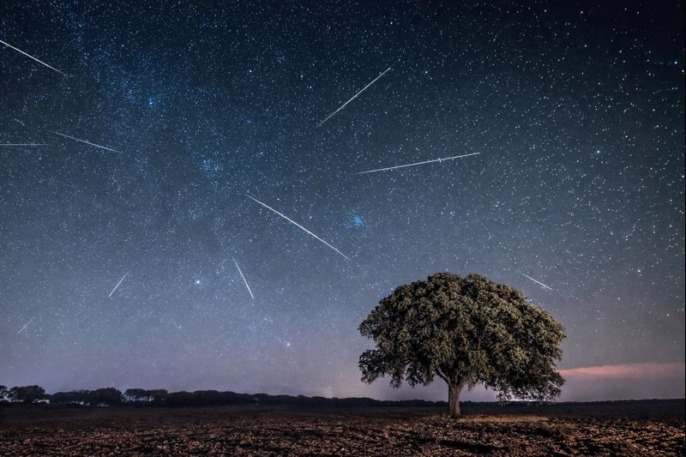


Registro
Login
Mis favoritos
Campestres CYL
MARCOS
Header

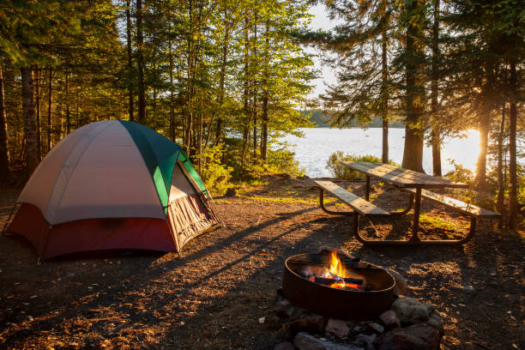

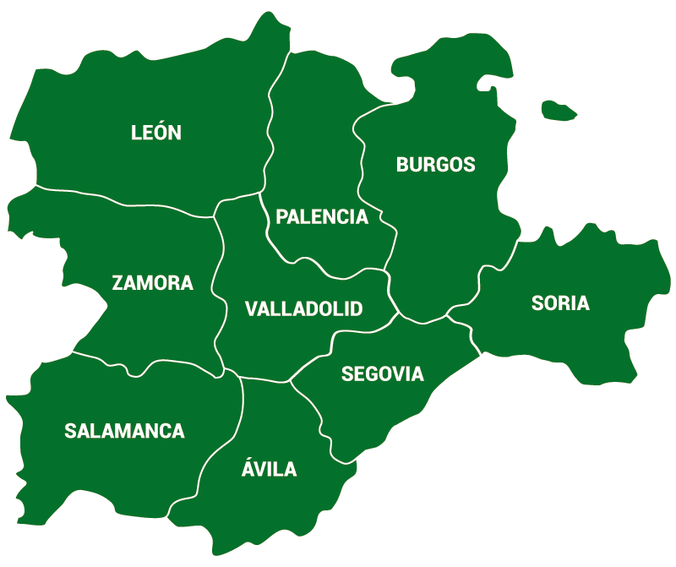

Camping Valle Escondido Entre las Hojas
“Naturaleza, descanso y aventura en un solo lugar”

🏕️ Tipos de alojamiento
⛺ Parcelas para carpas (con sombra natural)
🛖 Cabañas rústicas (2 a 6 personas, con baño)



⏰ Horarios
Recepción
Lunes a domingo: 08:00 – 20:00
Check-in
Parcelas: 12:00
Cabañas y glamping: 14:00

Normas generales
Se aceptan mascotas (con correa)
Prohibido hacer fuego fuera de las zonas habilitadas
- Respetar la flora y fauna
- Mantener limpio el espacio utilizado

📞 Contacto
- Teléfono: +00 123 456 789
- Email: info@campingvalleescondido.com
- Redes sociales: @ValleEscondidoCamping
🐶 Normas generales
* Se aceptan mascotas (con correa)
*Prohibido hacer fuego fuera de las zonas habilitadas
*Respetar la flora y fauna de la zona
*Mantener limpio el espacio utilizado
Footer

heaz
N del camping seleccionado

Footer
Header
Botón de Registro
Cuerpo de la pagina
Nombre de la pagina

Imagen relacionada con el camping

Botón de Inicio de sesión
Botón con Url paguina Favoritos

Log

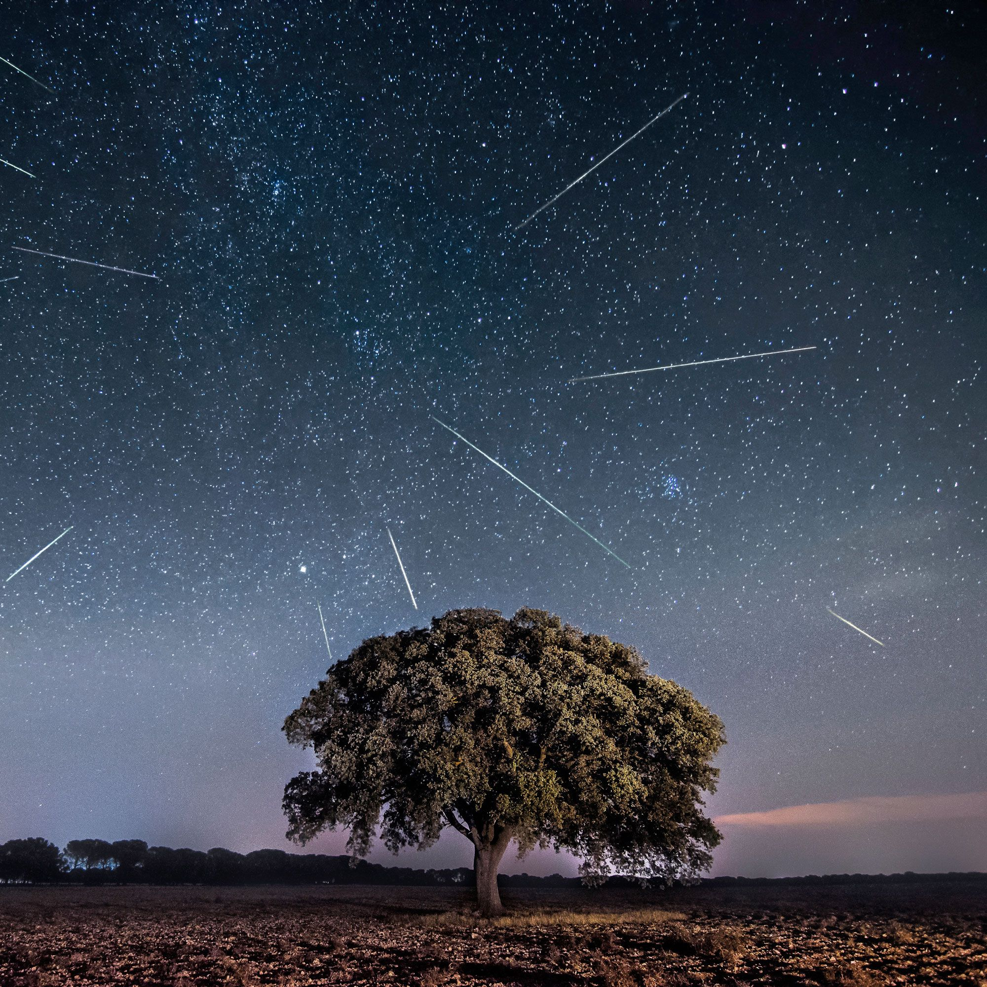


Camping Valle Escondido Entre las Hojas
“Naturaleza, descanso y aventura en un solo lugar”

Footer
Mis favoritos
MARCOS
Login
Registro
Campestres CYL
Header

